2026年2月月度工作汇报
汇报部门：数字技术中心 汇报人：姜阳
一、2月阶段性工作总结
1. 项目交付能力建设
核心项目清单与里程碑：本阶段围绕机场、赛迪、中央网信办、中央国债、江西206、湖南体职院等项目持续推进，重点项目基本都进入了“能上线、能稳定运行、能准备验收”的阶段。荣海小学等学校类项目机会同步跟进，作为后续学校场景复制储备。
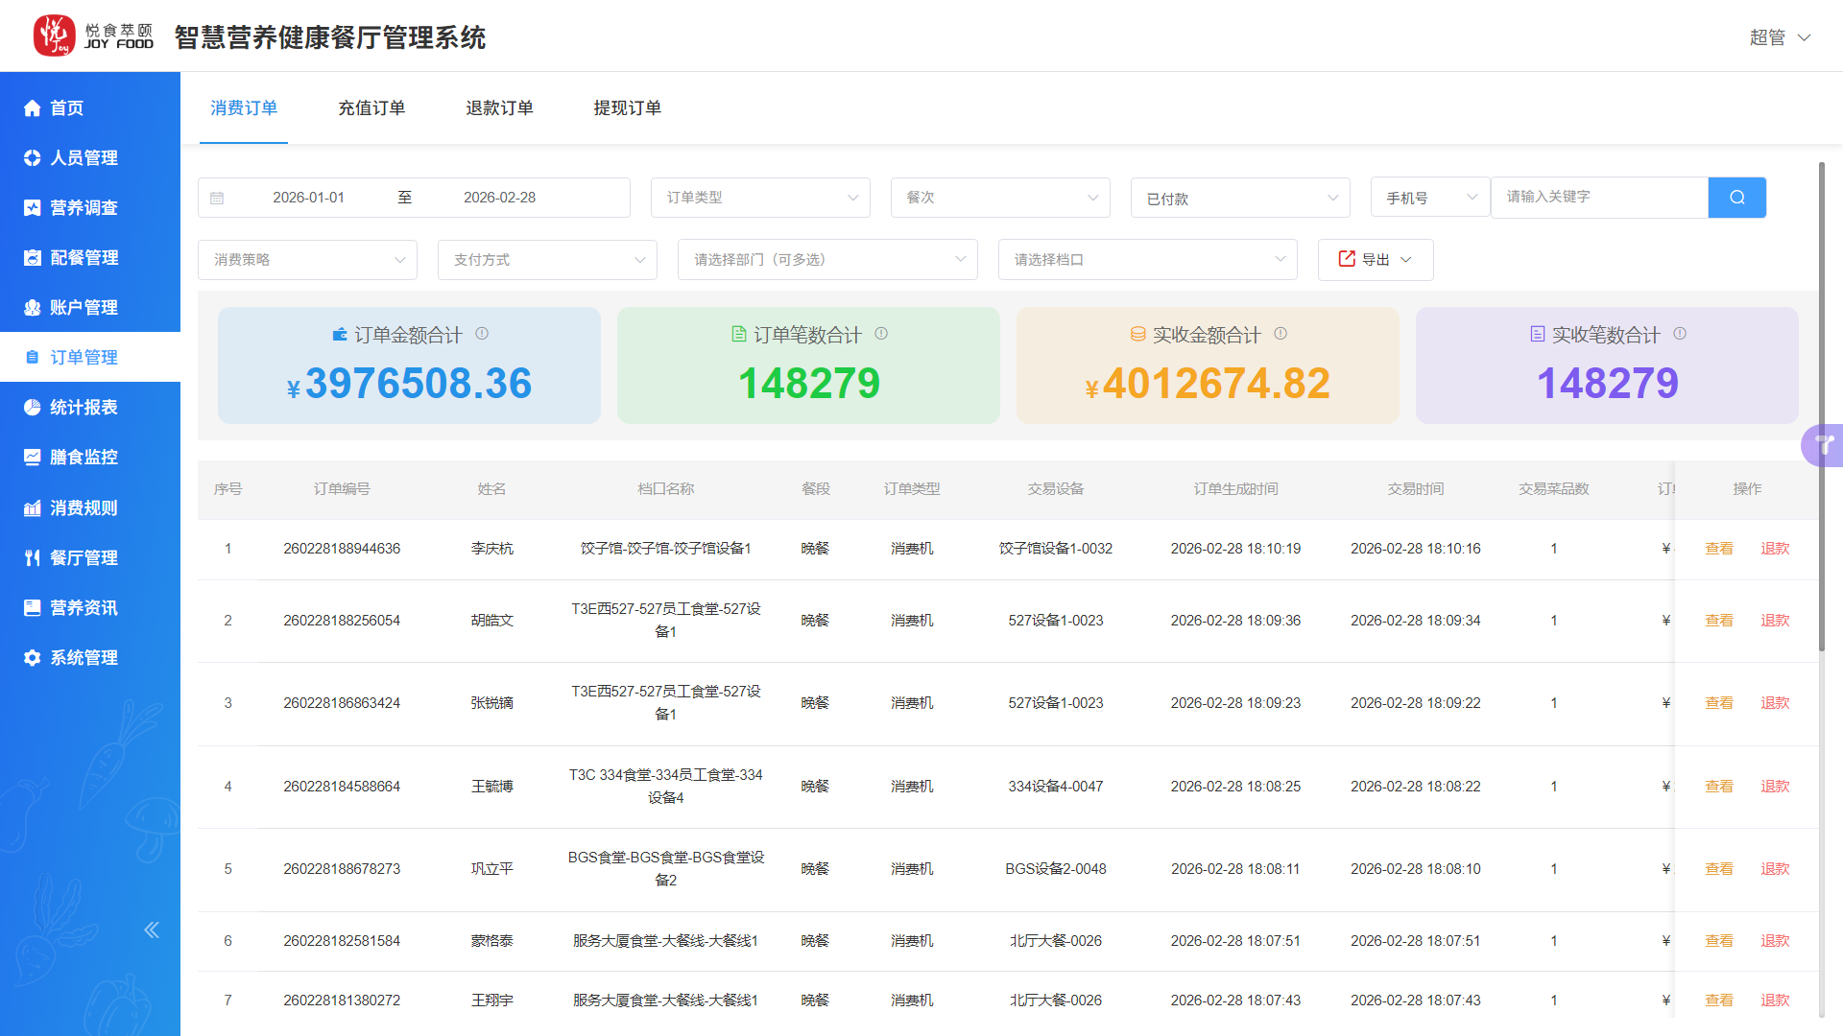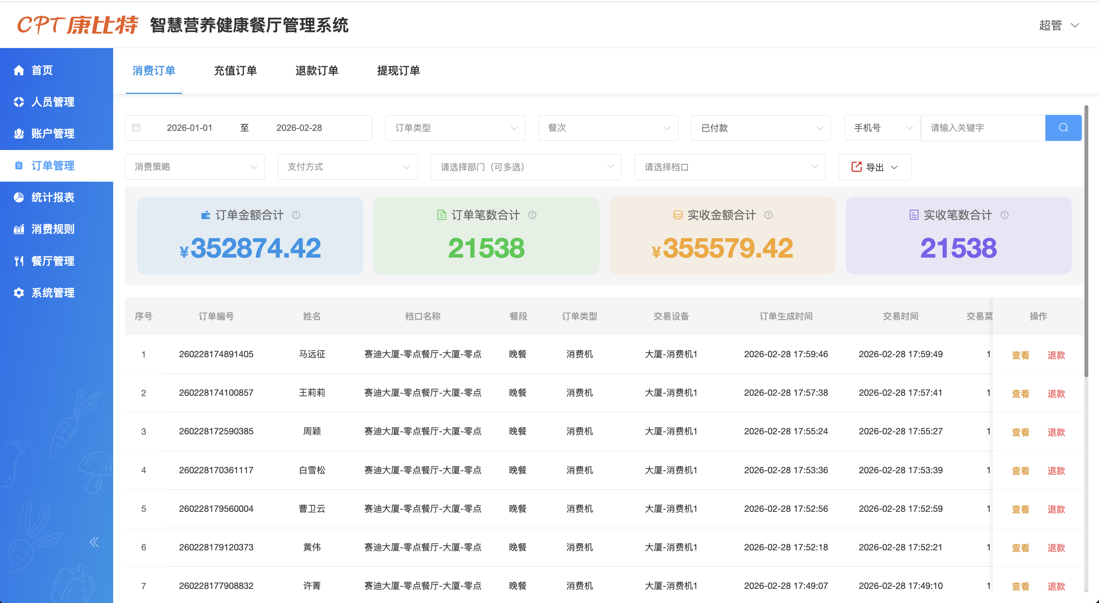
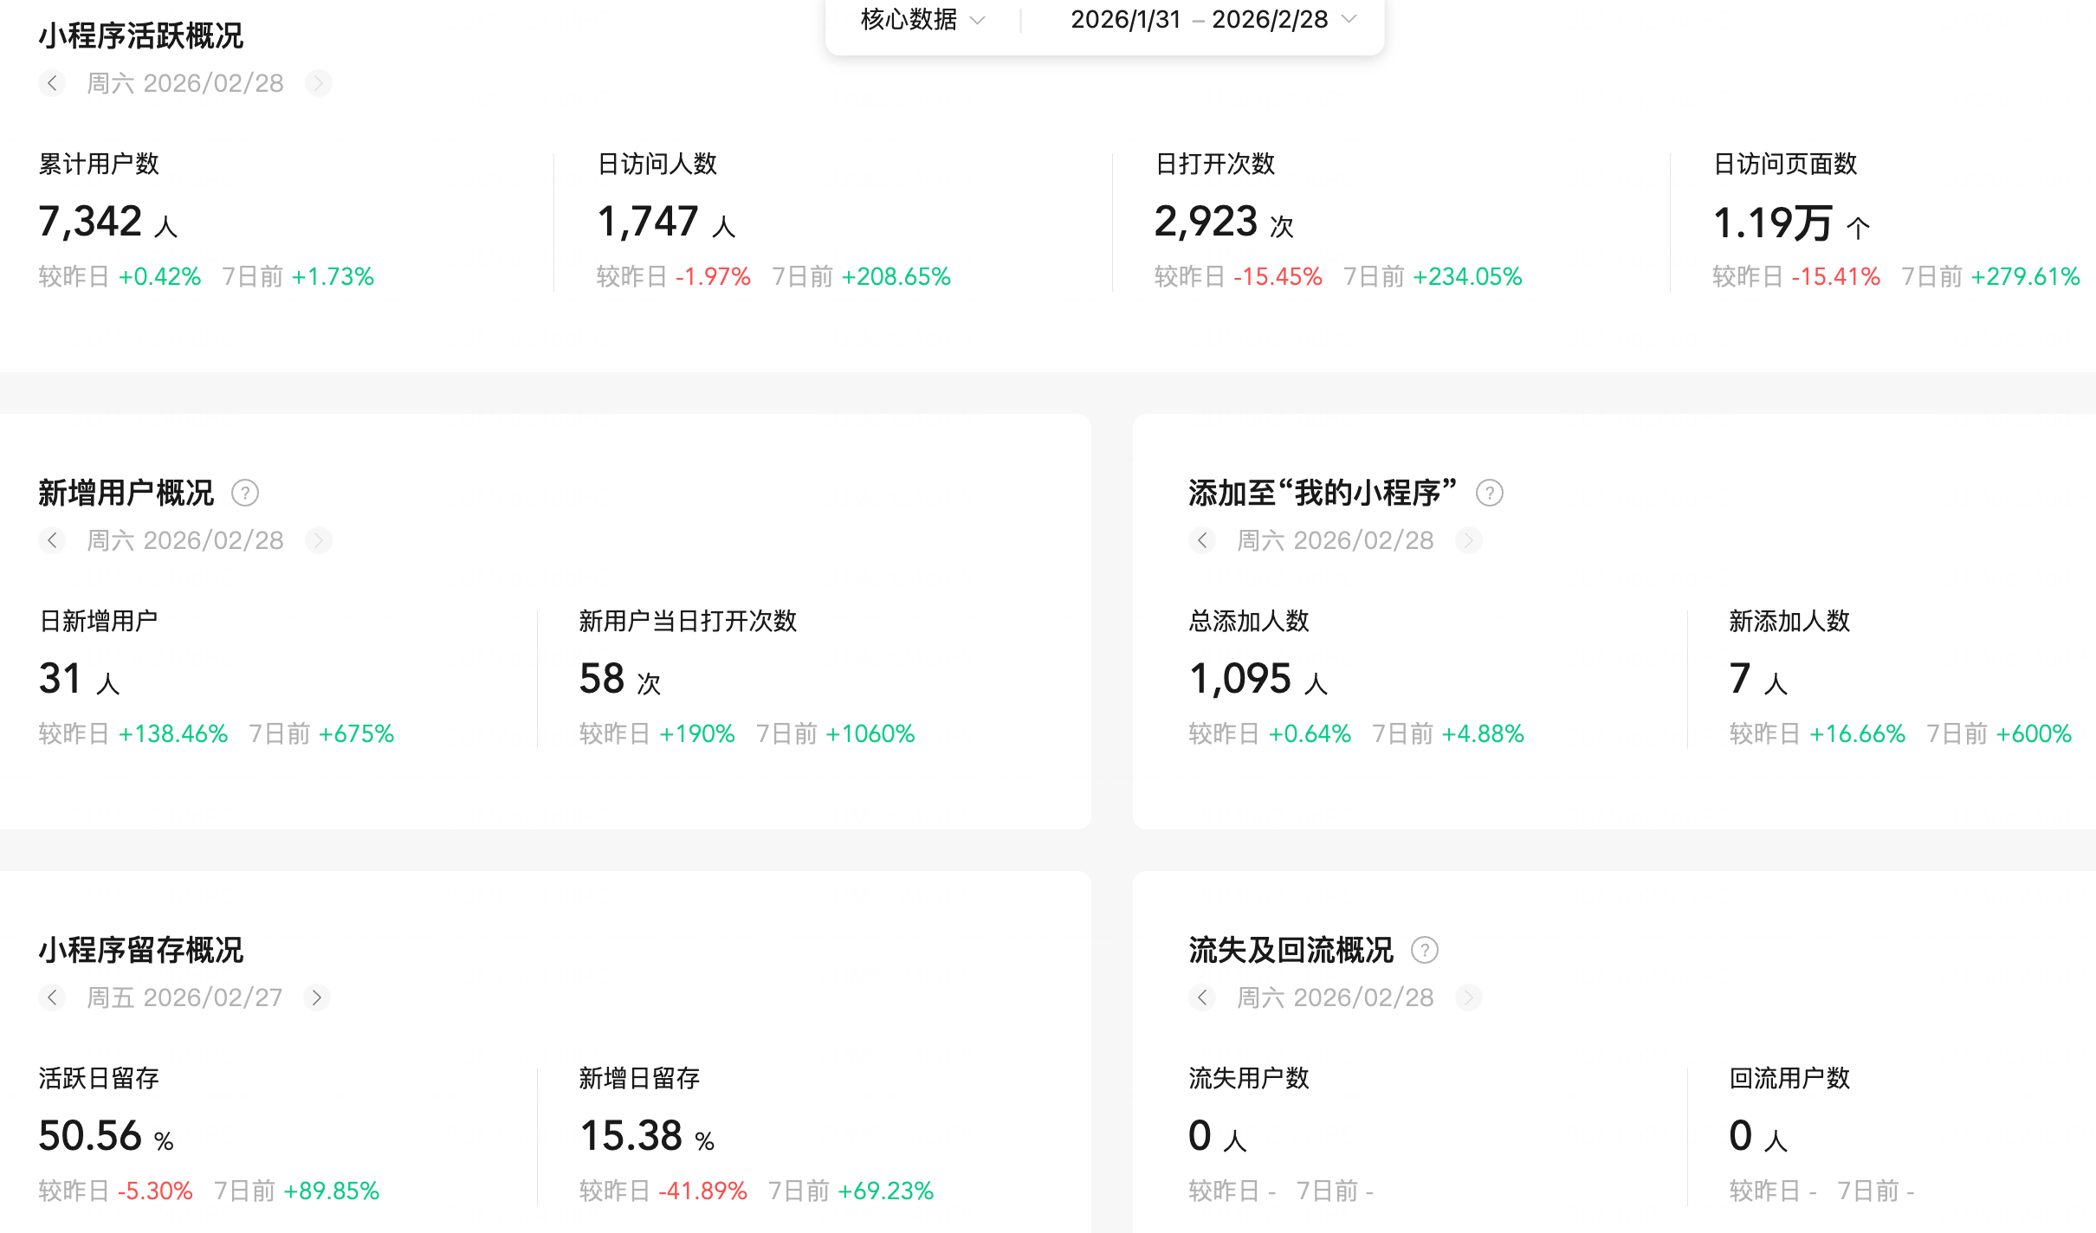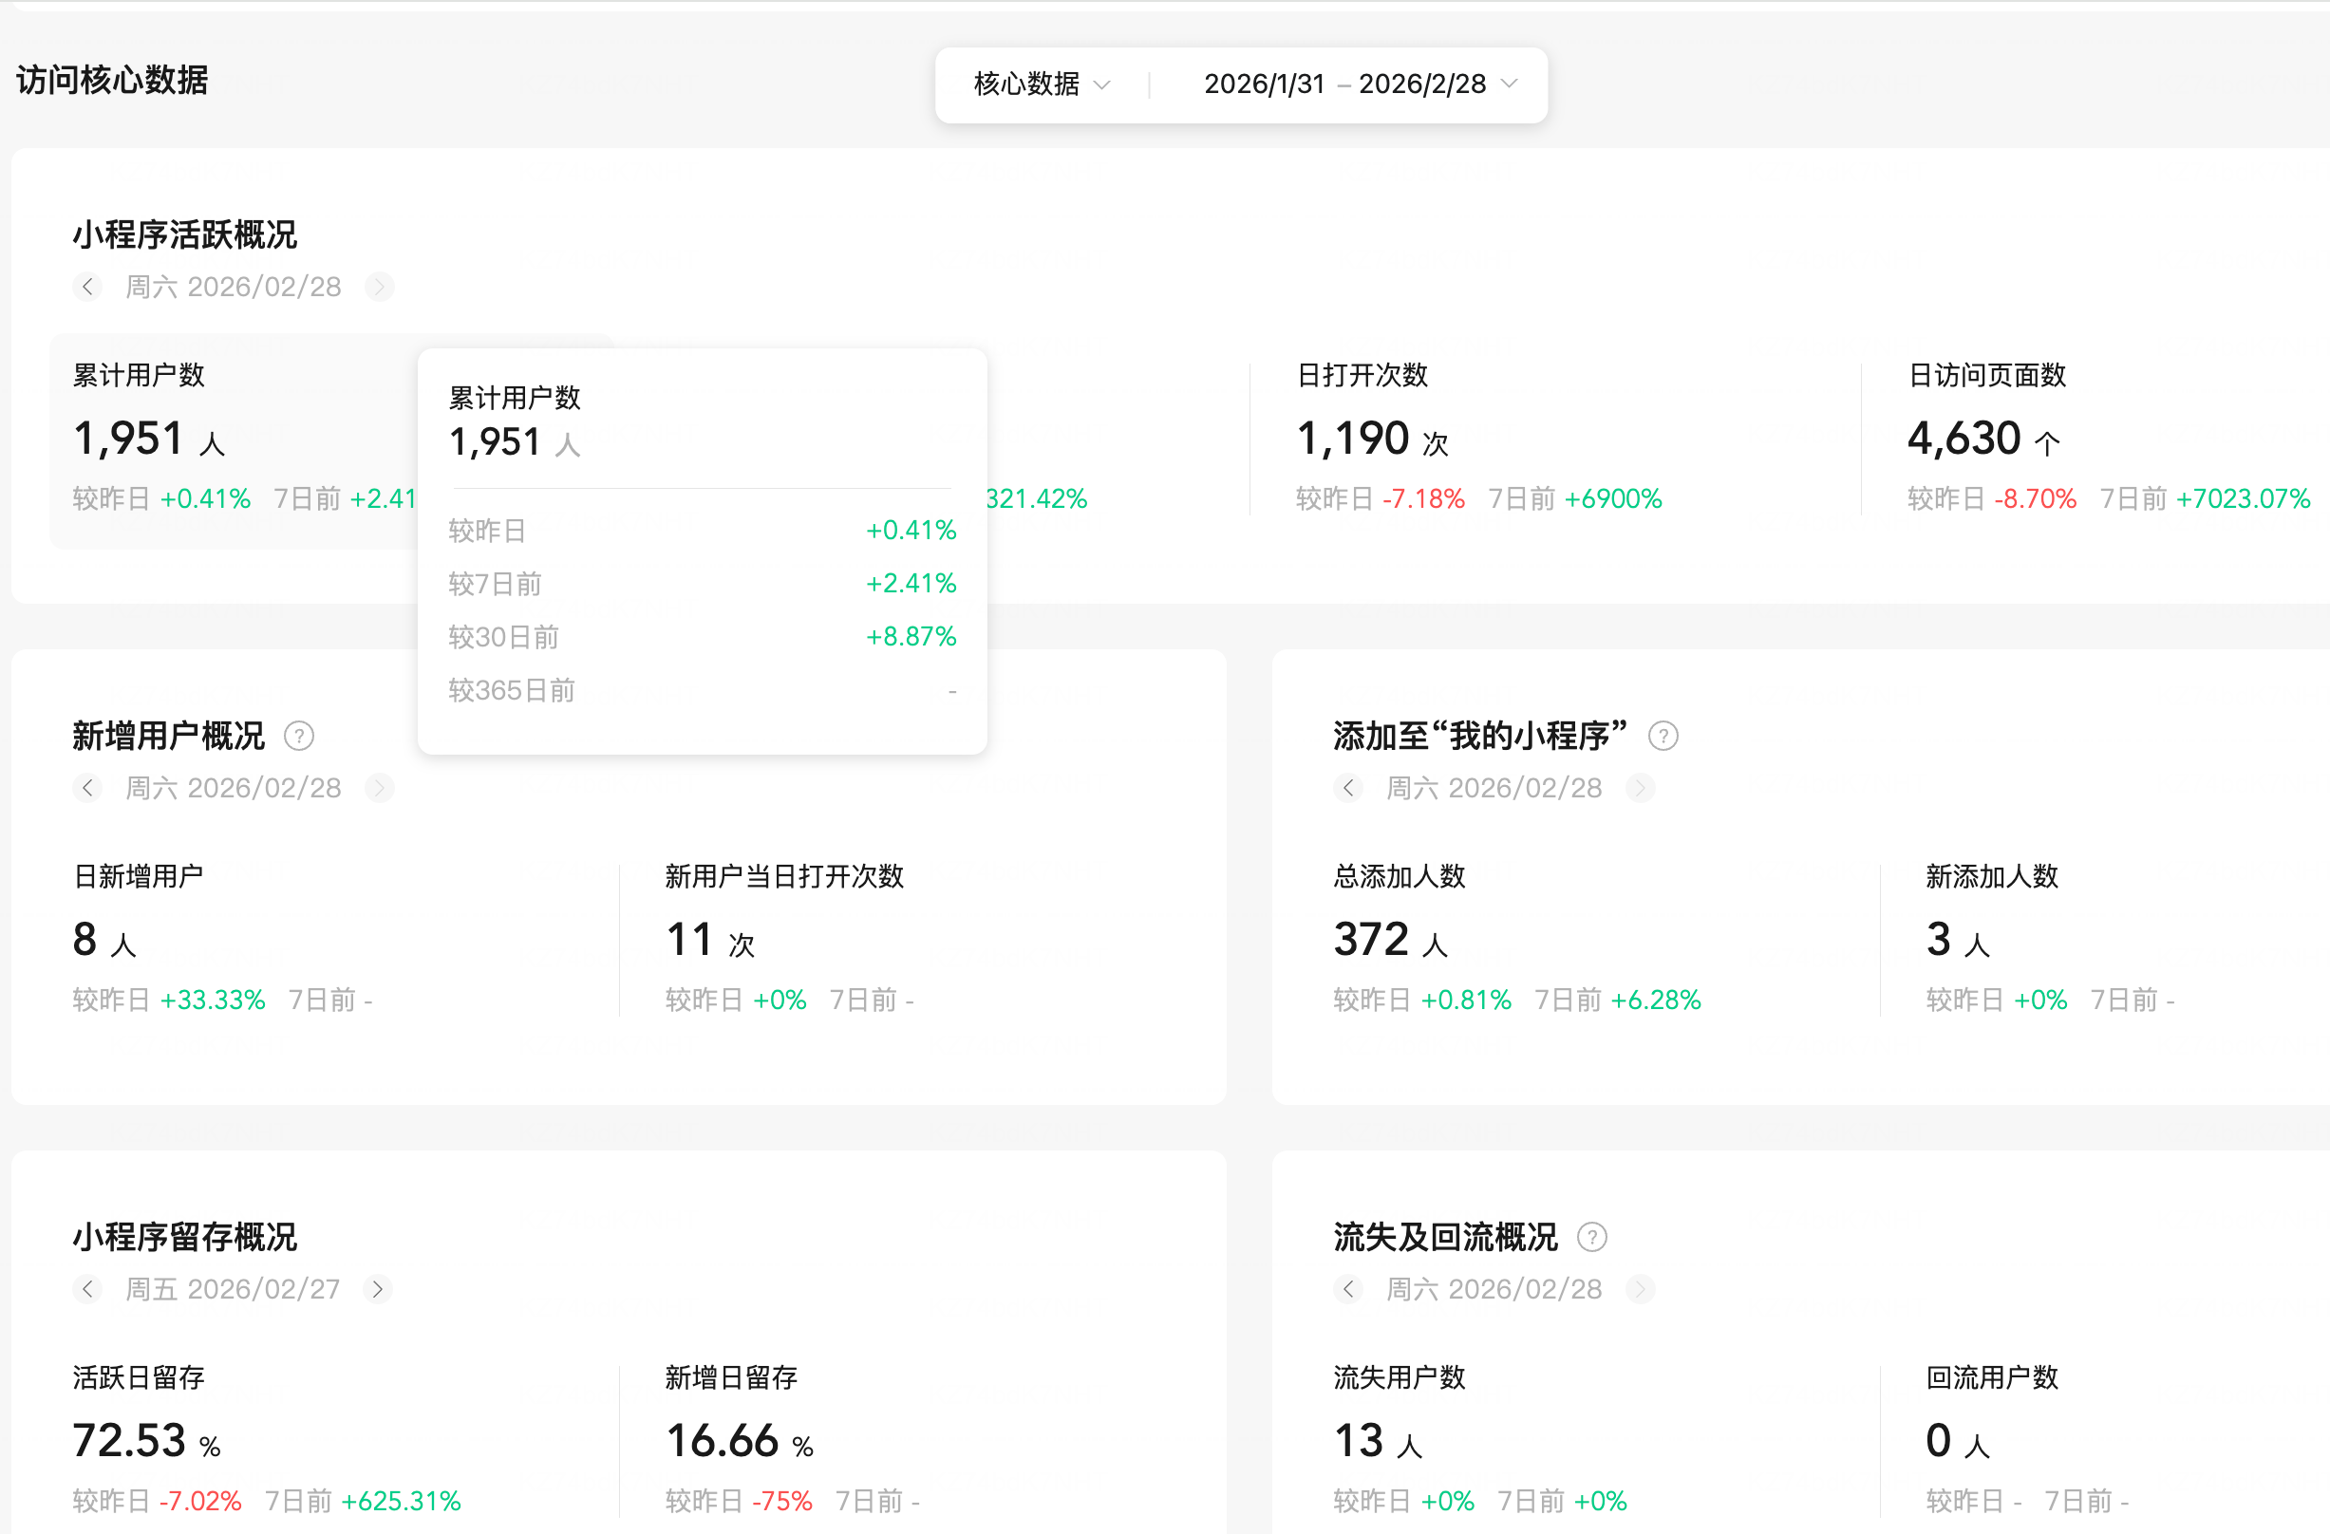
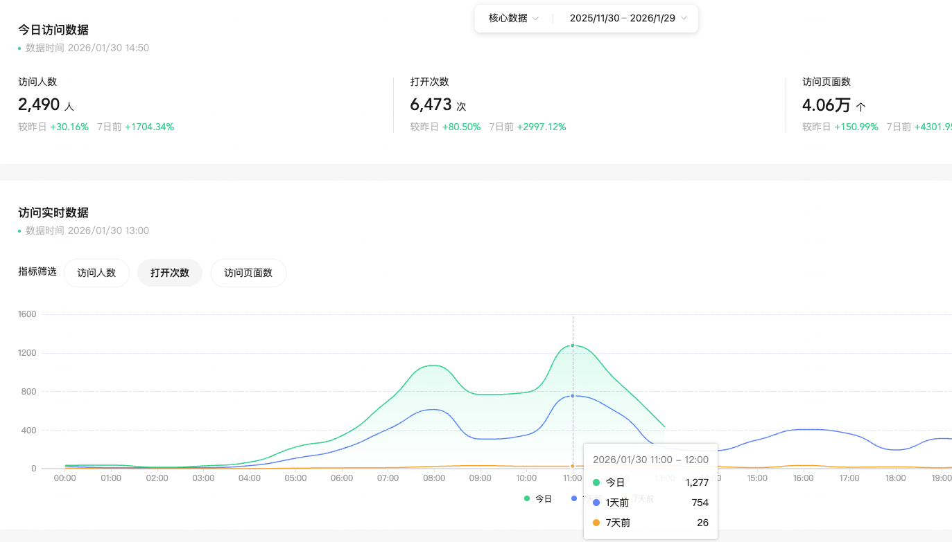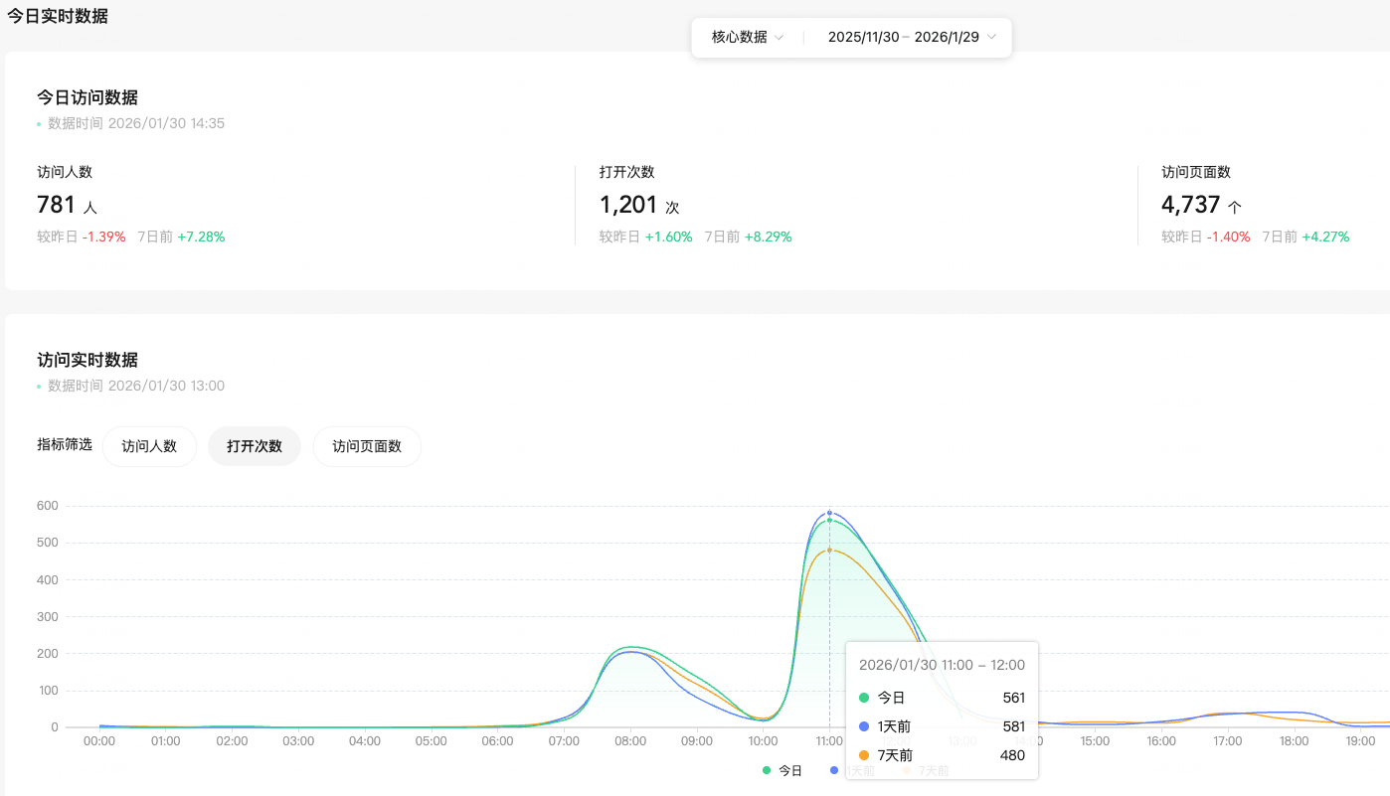
- 首都机场项目：1月24日上线，交易额397.6万元，累计订单约14.8万单。在机场项目中，系统覆盖用户 8700人，累计使用用户 7342人，日活跃用户 2000 人以上。
- 赛迪项目：1月18日上线，累计交易额约35.2万元，累计订单2.1万单日均使用人数800人以上。项目已经从“上线交付”进入“持续运营”阶段。系统已覆盖约 4000 名用户，累计实际使用用户 1951人，日活跃用户稳定在 700 人以上。系统在高峰就餐场景下保持稳定，说明团队已经具备承接大体量团餐场景的交付能力。
- 湖南体职院项目：已启动体脂秤、体成分仪和运动设备对接，为“AI运动营养师”场景落地打基础。
- 中国银行项目目前处于封版测试阶段，围绕“员工体重管理与健康行为记录”构建了完整业务闭环。现阶段已实现运动打卡记录、饮食与运动计划制定、个人健康档案管理等核心功能，形成“记录—计划—跟踪—展示”的基础产品形态，并支撑客户演示与内部验证使用。该项目当前以功能完整性和逻辑闭环为主要目标，尚未进入大规模真实用户运行阶段，后续将结合客户使用反馈与场景需求，逐步完善产品细节与稳定性。
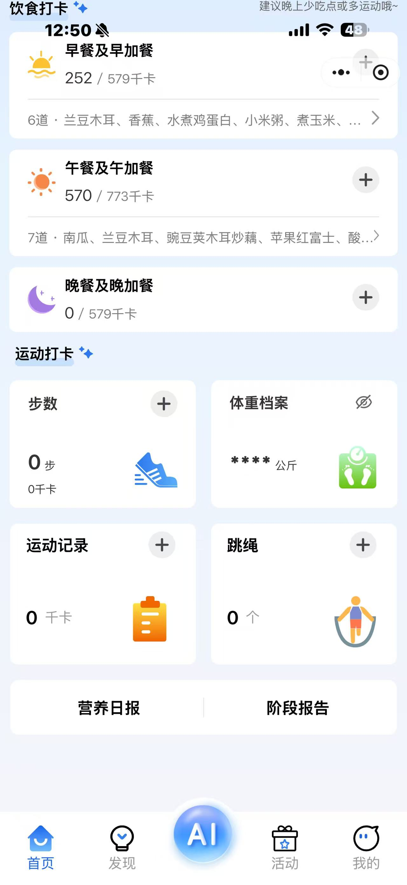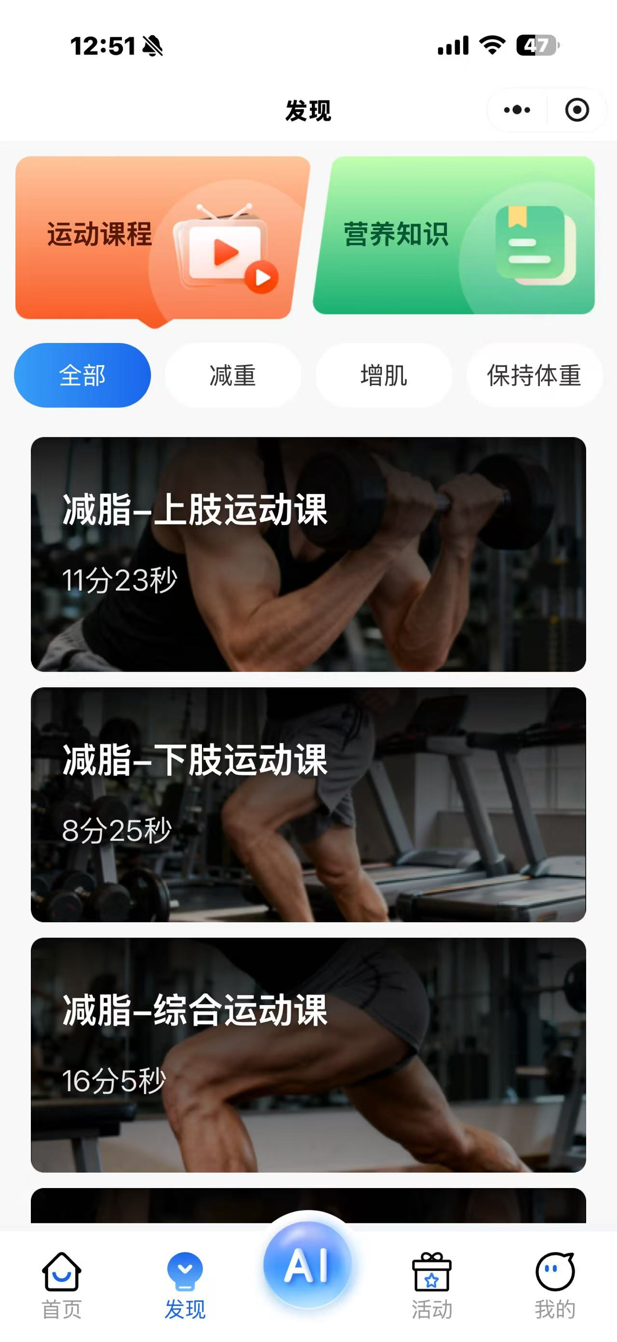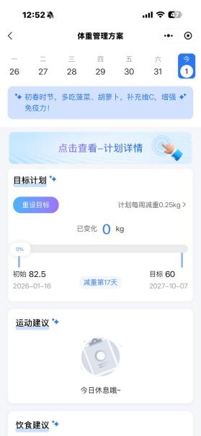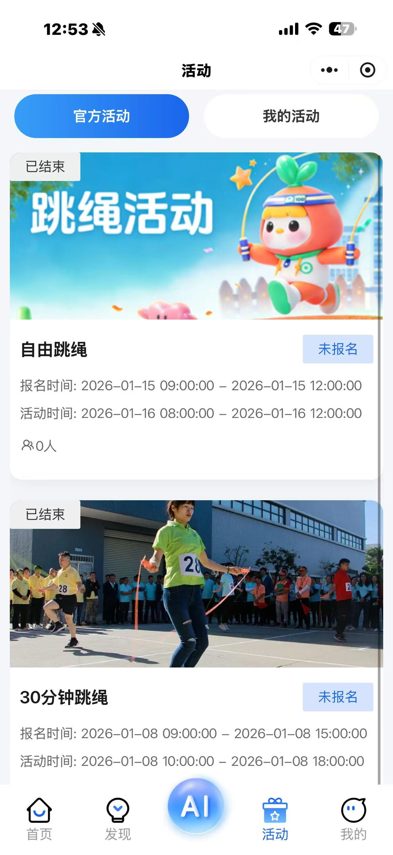
对业务收入、回款、客户关系的支撑作用：这些项目不仅带来当期收入，更重要的是形成了样板客户和市场背书。机场项目直接支撑天津机场、大兴机场后续机会；中央网信办和中央国债项目提升了我们在政企和金融场景的可信度。
- 产品能力进展
沿着年初定义的3大产品策略推进产品工作。
产品策略1：在将“AI智慧营养”装进高频的结算场景中的差异化策略。
AI智慧营养已经明确落到几个能让客户看得见的功能上，包括菜品营养标签、热量合计、支付后餐盘结构评价、AI一句话营养建议、智能排菜建议等。呈现的载体有PC端、移动端和设备端。
下面放pc端、移动端、设备端3个图片
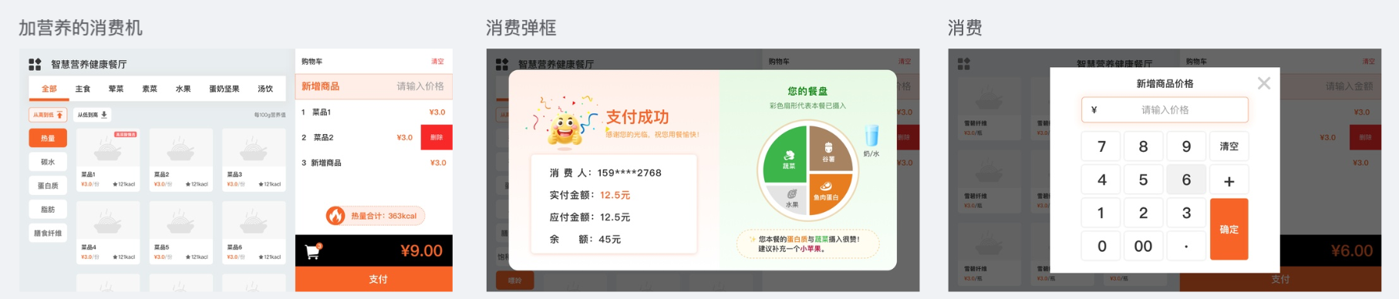
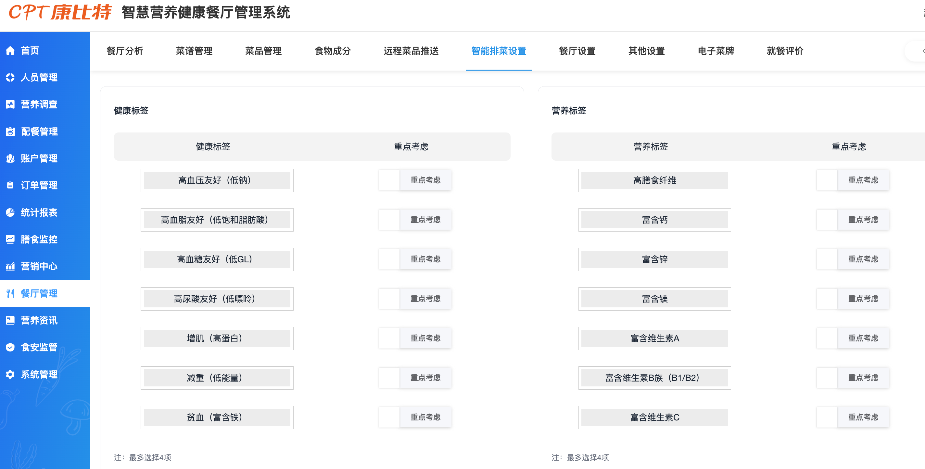
②产品思路开始从“围着项目做功能”转向“围着客户目标做产品”。学校场景已经明确以“安全、健康、经营”三大目标为顶层设计，对应落到营养结算、智能供餐、营养宣教、食安监管、进销存和经营分析等模块。接下来梳理产品规划。
③根据项目推进体脂秤、体成分仪和运动设备接入，为“饮食+运动+数据”闭环做准备。
产品策略2：补齐标准化团餐产品。
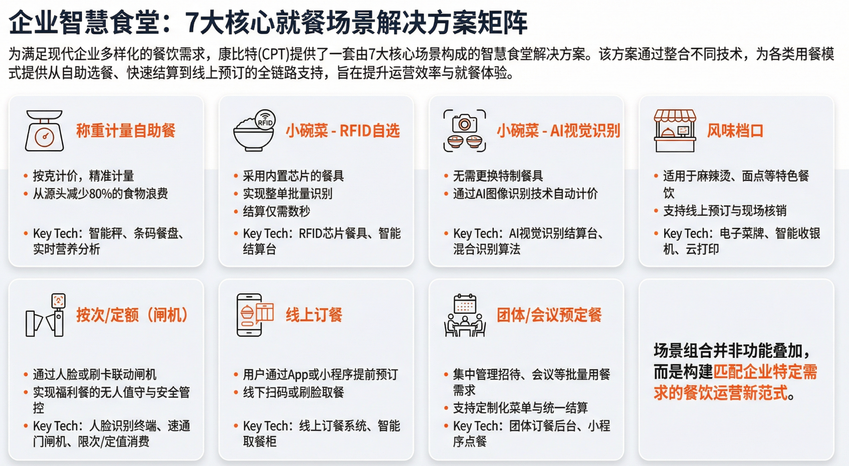
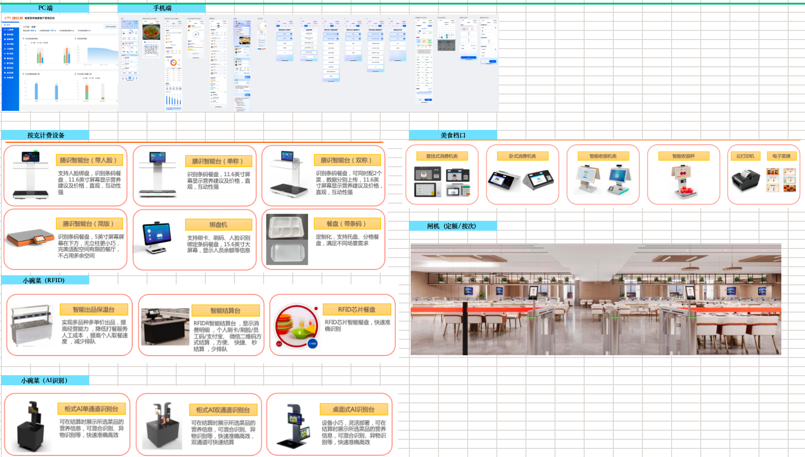
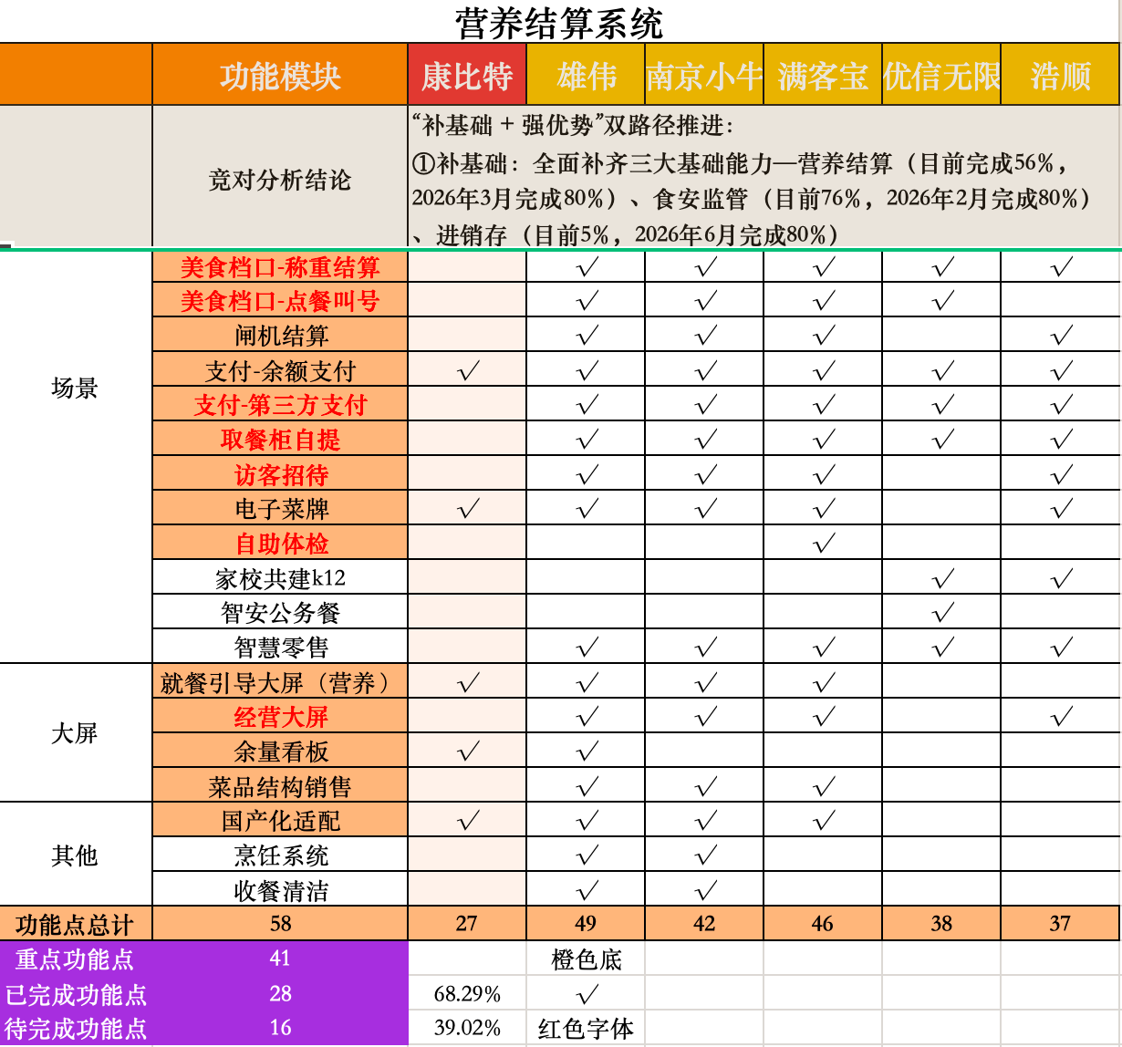
产品策略3：AI赋能团队。（我们不只是“用AI”，而是在“造AI能力”）
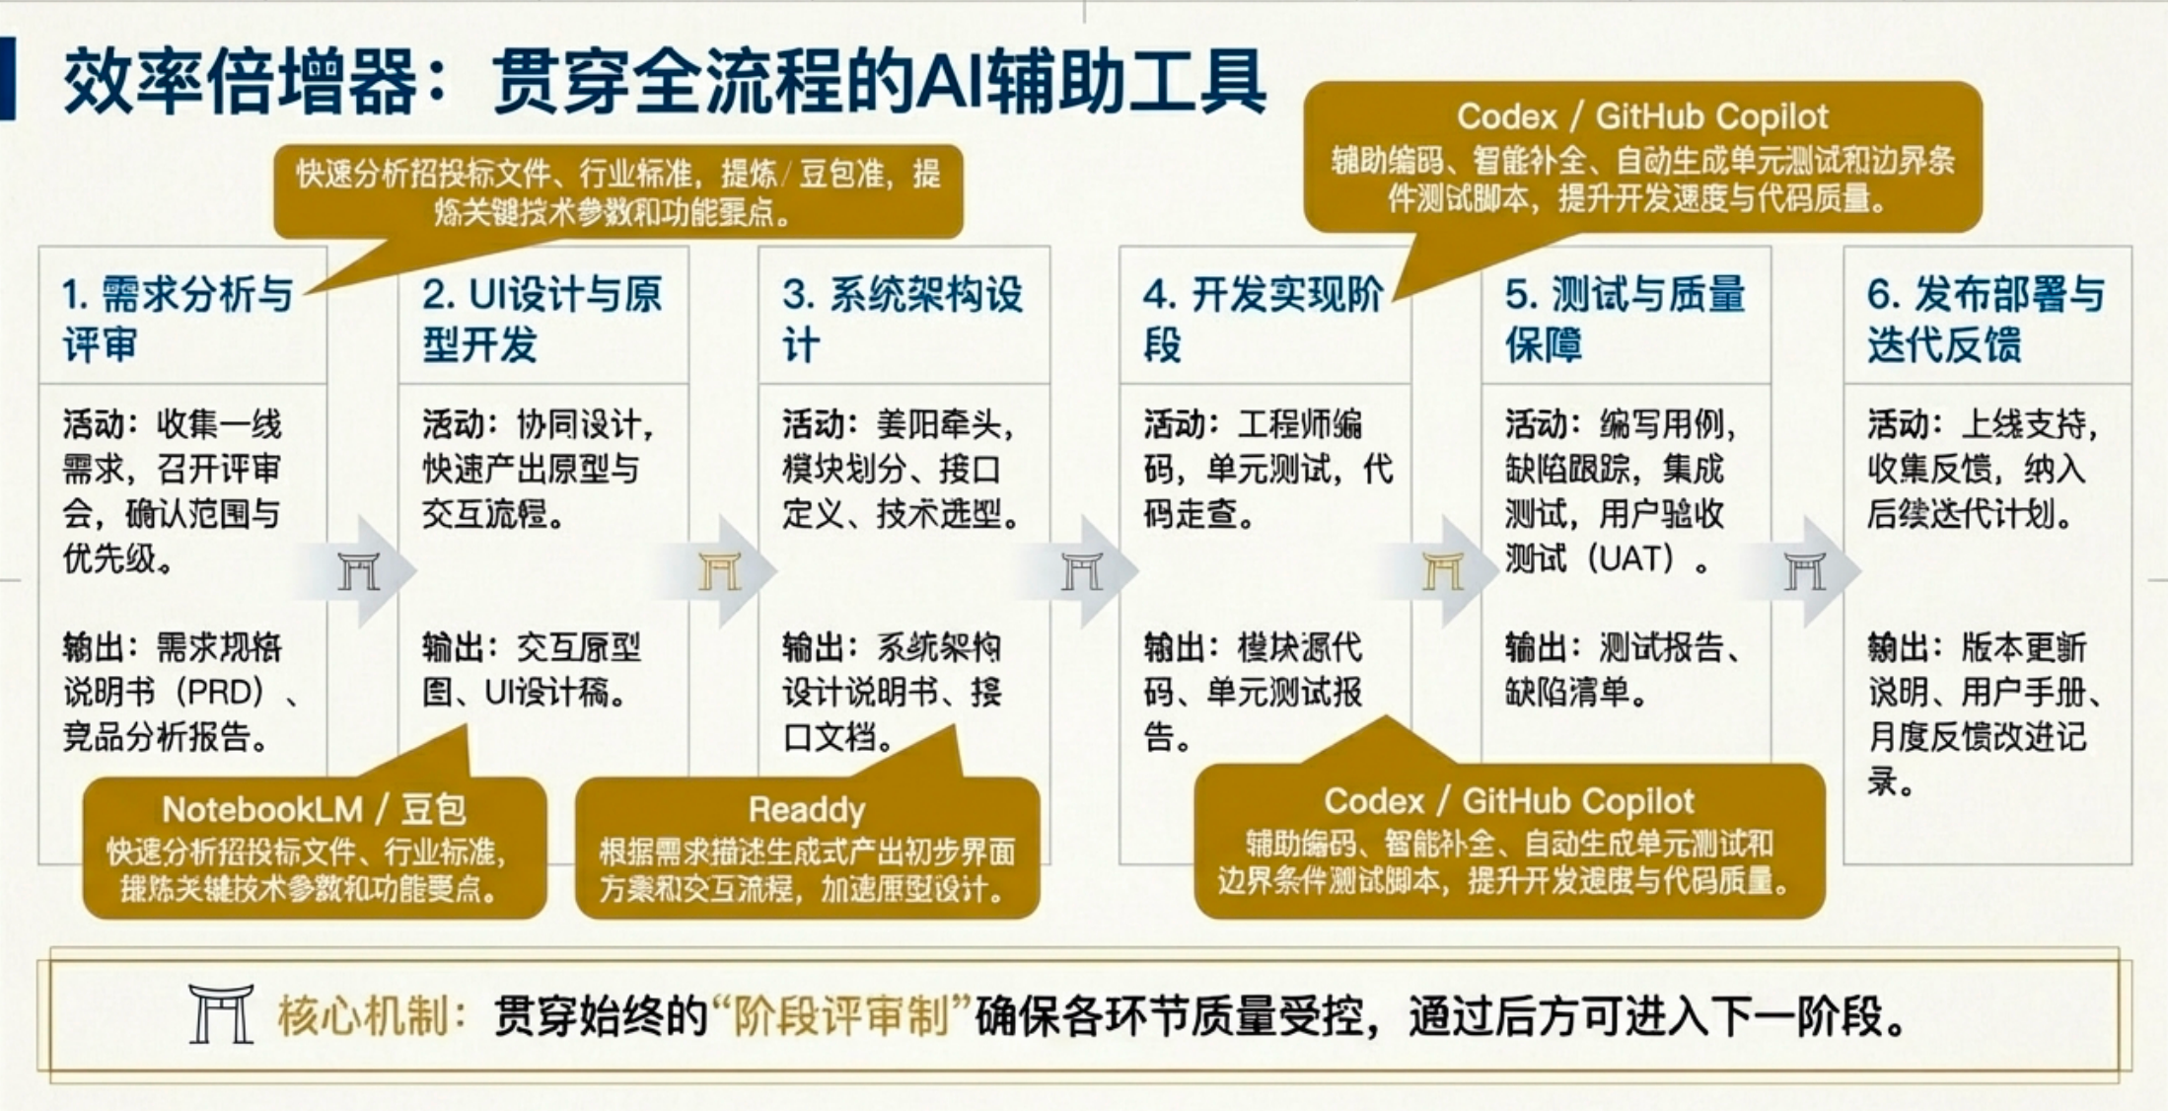
A. AI用于内部提效
成果：团队在老项目技术升级中，借助AI完成依赖升级、自动校验、错误记录和修复建议输出，把原本很重的重构工作明显提速。AI还开始用于文档编写、接口梳理、风险检查等重复性工作。影响：研发和测试的很多机械劳动开始被替代，团队可以把更多精力放到关键设计和问题判断上。
B. AI用于客户产品
成果：中债项目的AI消费机已经稳定运行；中国银行项目形成了“记录-计划-跟踪-展示”的体重管理闭环；湖南体职院启动AI运动营养师与设备对接；学校版AI智慧营养已完成一批核心场景定义和原型设计。影响：AI开始成为客户看得见、销售讲得出、项目能演示的产品卖点，而不再只是内部效率工具。
二、阶段问题复盘与解决方案
问题：AI能力还比较碎片化
现象：团队里已经有同事把AI用进研发流程，但也有很多场景还停留在零散试用，没有形成统一打法。
影响：结果就是个人效率能提升，但组织效率提升不稳定，难以快速复制到研发、测试、交付和产品全流程。
根因：缺少统一的Prompt模板和规则库；没有团队级的工具链和接口标准；缺少AI结果是否可用的验收标准
已采取措施：通过周会分享了一批AI实践案例，团队对AI从“聊天工具”走向“工作助手”已经形成共识。
3月解决动作：沉淀研发、测试、交付、文档四类共用AI模板，形成第一版团队AI协作规范。
2季度根治方案：建设AI中台底座，把知识库、规则库、样本集和标准接口统一起来，让AI可复用、可评估、可持续迭代。
验证指标：团队AI工具覆盖率、可复用模板数量、AI辅助研发/测试工时占比、AI输出一次通过率。
三、3月重点工作规划
3月的关键词是更多售前支持的项目转化成订单，交付的项目尽快签验收。
1. 项目层面
本月关键里程碑：①江西206项目确保3月15日上线开餐，同步完成部署、调试、数据录入测试、用户手册更新和验收资料准备；②荣海小学营养结算项目按“3月15日完成开发、3月30日投入使用”推进，重点打通营养结算与邮储App接入流程；③湖南体职院项目围绕体脂秤、体成分仪和运动设备对接，形成“AI运动营养师”阶段性可演示成果；④中央网信办项目推动进销存真正用起来，连续稳定运行并达到验收触发条件；⑤首都机场、赛迪、中央国债项目由“已上线”转向“稳定样板”，重点解决补贴导入、验收准备、AI消费机优化等工作。
2. 产品层面
3月产品工作继续围绕三条产品策略深化，目标是把分散的项目需求收口成可销售、可交付、可复制的标准产品能力。
产品策略1：把“AI智慧营养”装进高频结算场景。 本月重点把营养能力做成客户看得见、听得懂、愿意买单的功能，而不是停留在概念表达。具体推进菜品营养标签、热量合计、支付后餐盘结构评价、AI一句话营养建议、电子价签营养展示和小程序营养反馈，形成前台设备、移动端和管理端三端一致的表达方式。重点在于构建以AI智慧营养为中枢的健康团餐技术体系。
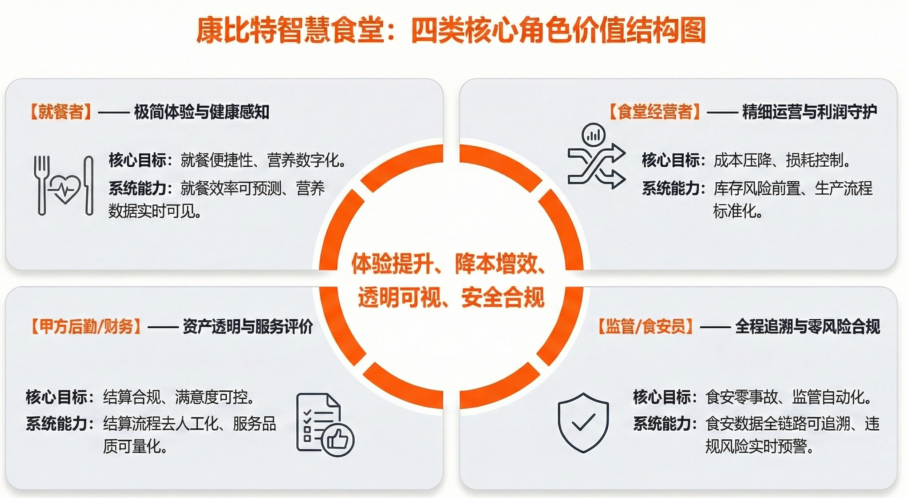
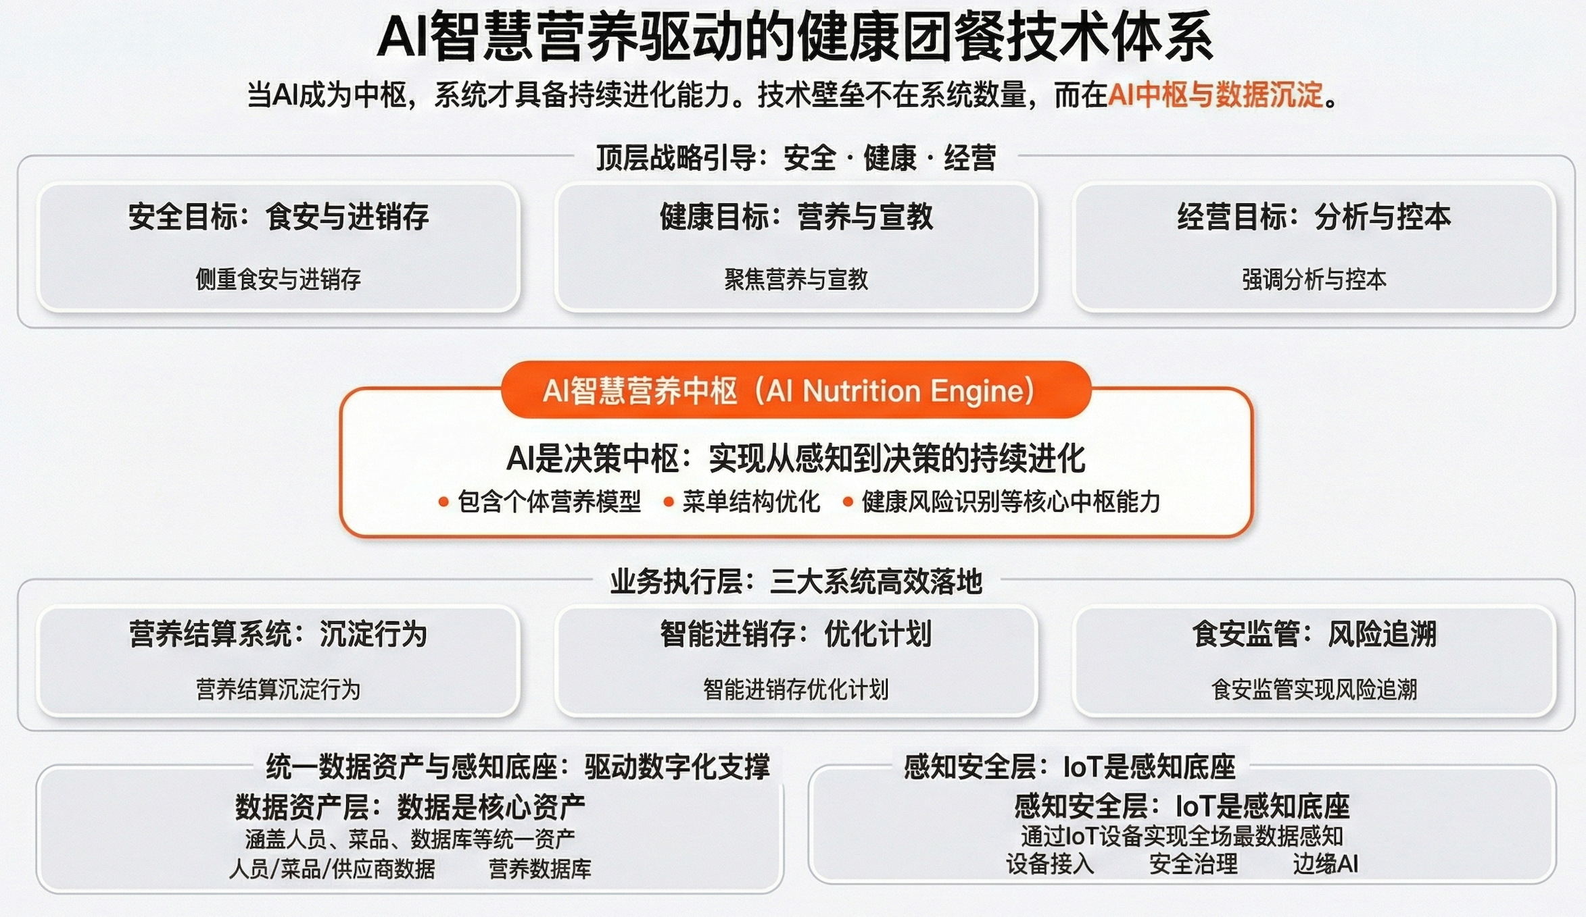
产品策略2：补齐标准化团餐产品。 围绕前厅营养结算、后厨进销存、食安监管三条主线继续收口，重点把退款、冲正、补贴导入、卡务变更、异常数据处理等依赖人工的流程（机场项目需求）逐步产品化。同时启动AI菜品识别的开发和进销存系统的开发，预期完成60%。
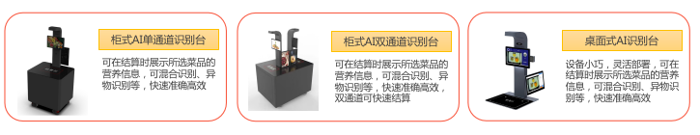
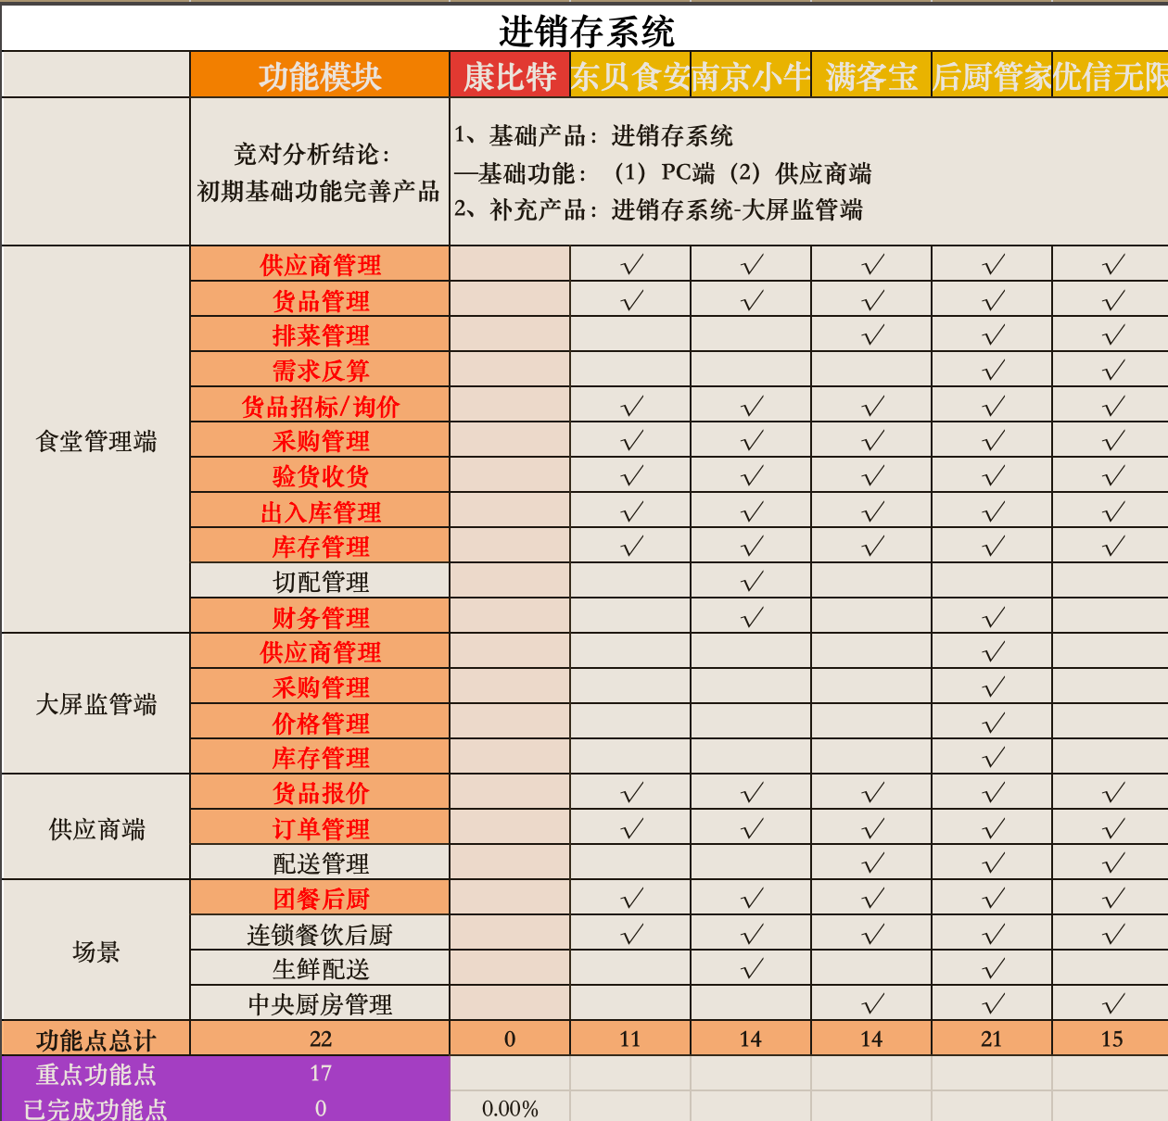
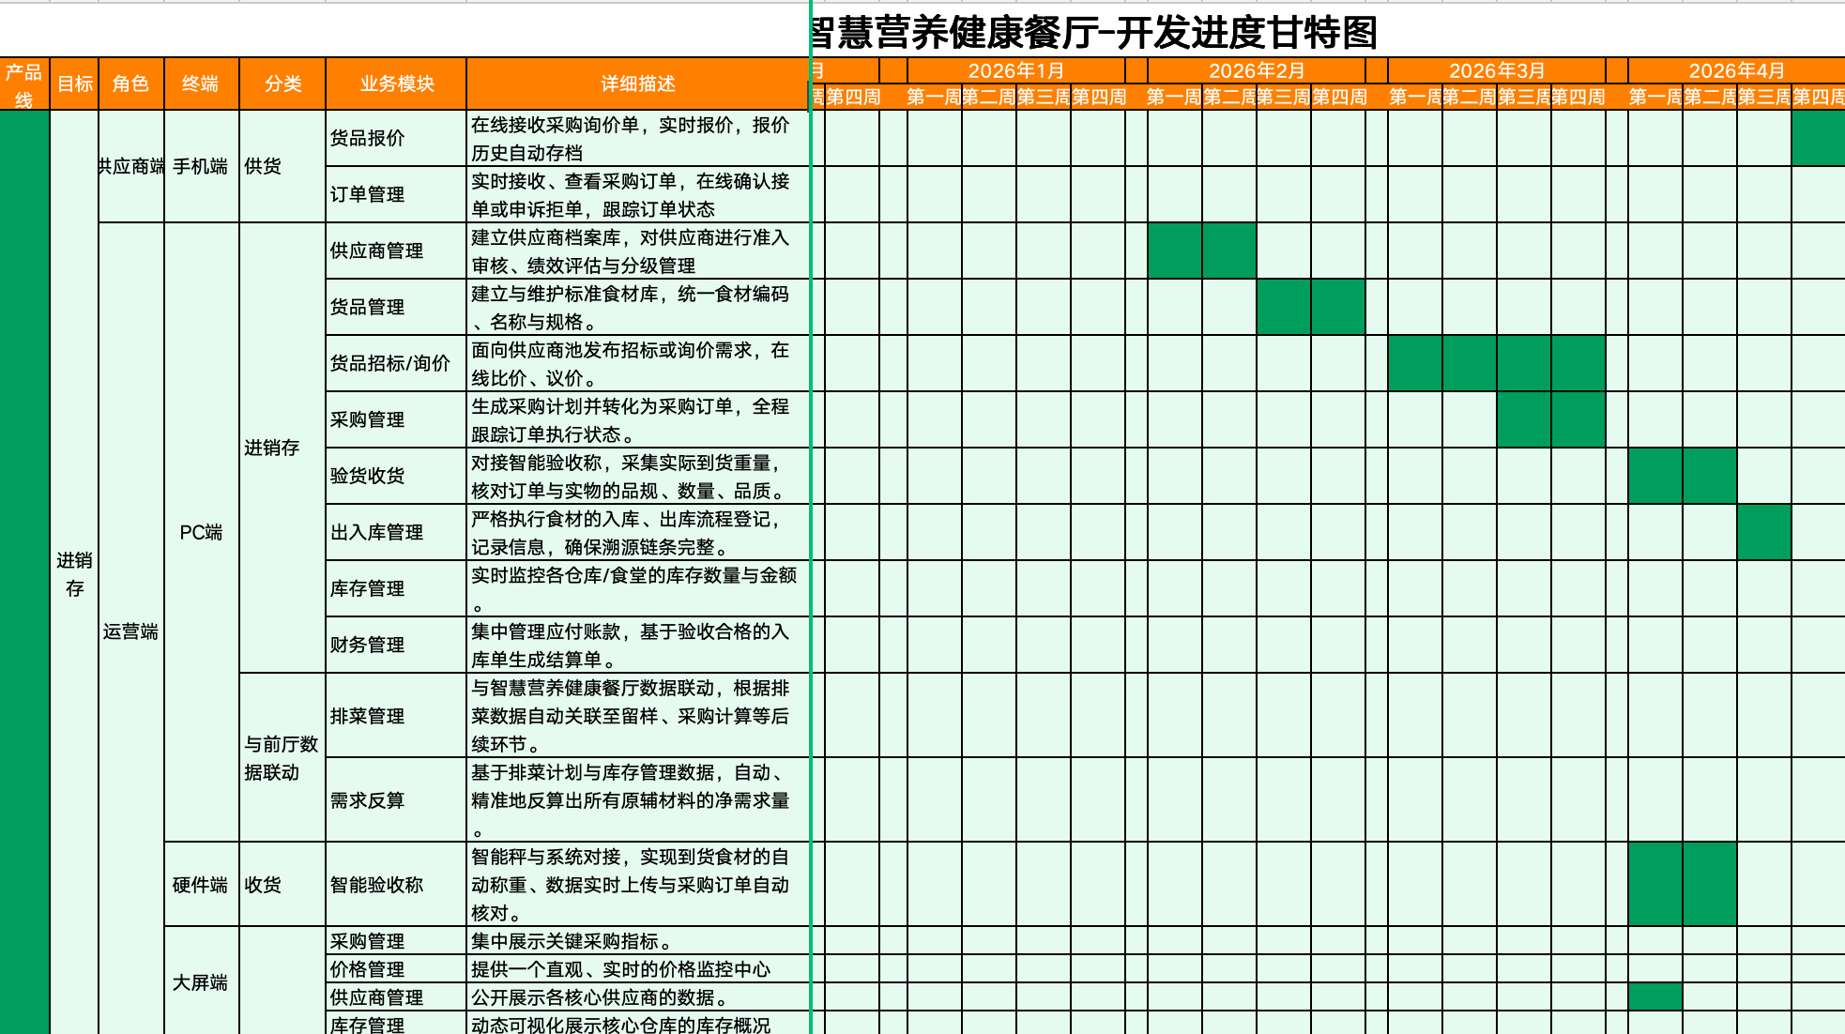
产品策略3：AI赋能团队，启动“产品经理岗+Agent工程师岗”双角色模型。 结合当前项目并行、产品深化和AI工程化推进的实际情况，数字技术中心计划逐步简化岗位分工，把传统前端、后端、测试、产品、实施的长链条协作，过渡为以AI Agent为核心的双角色协同模式。
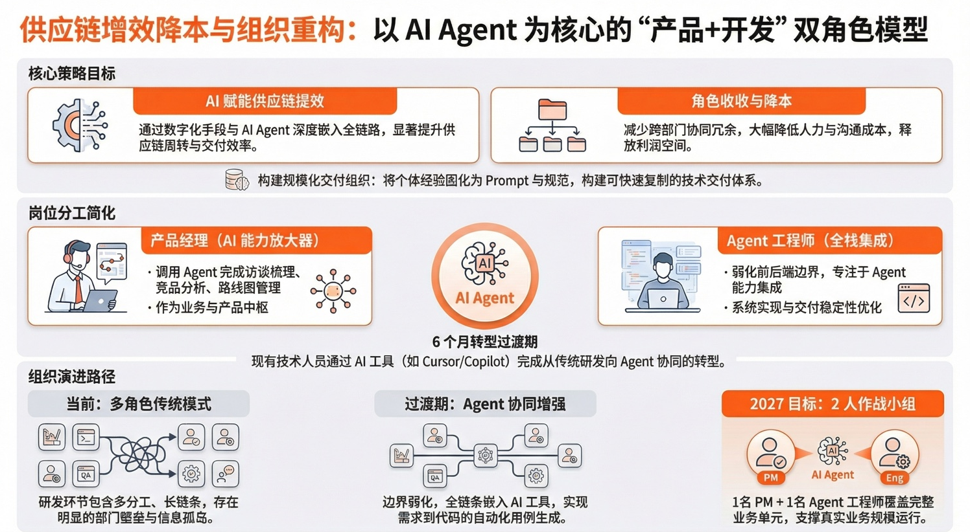
3月启动动作：先完成双角色岗位说明书、能力清单和试点项目分配；在重点项目中试运行“1名产品经理+1名Agent工程师”的协同方式；统一团队AI工具、Skills清单、Prompt模板、规则库和文档规范；每周复盘一次，用项目结果反推组织调整节奏。
半年调整路径：3月完成角色定义和试点启动，4-5月进入双角色并行运行阶段，6-8月逐步完成主要项目团队的协作方式切换。这个动作本质上是把公司人才发展战略落到岗位能力升级上，把“单点职能型人才”升级为“懂业务、会用AI、能独立推进结果”的复合型人才。
对公司战略的支撑：一方面，通过双角色模型、AI工具链和岗位能力升级，直接支撑公司“3+2”战略中的人才发展战略；另一方面，通过项目经验沉淀、产品标准化和数据资产建设，持续支撑公司的数字化战略，让数字技术中心从支撑部门进一步升级为能力建设部门。
总结：数字技术中心下一阶段的核心，是以 AI 智慧营养为中枢，贯通项目交付、产品体系与数据算法能力，构建健康团餐领域可进化的技术壁垒。

